**UNIVERSIDAD POLITECNICA INTERNACIONAL DE COSTA RICA**

**FACULTAD INGENIERÍA INFORMÁTICA**

**PROGRAMACIÓN III**

**JOSÉ OROZCO**

**HEREDIA, JUNIO, 2024**

# Manual de Usuario

El usuario podrá ingresar a la página web

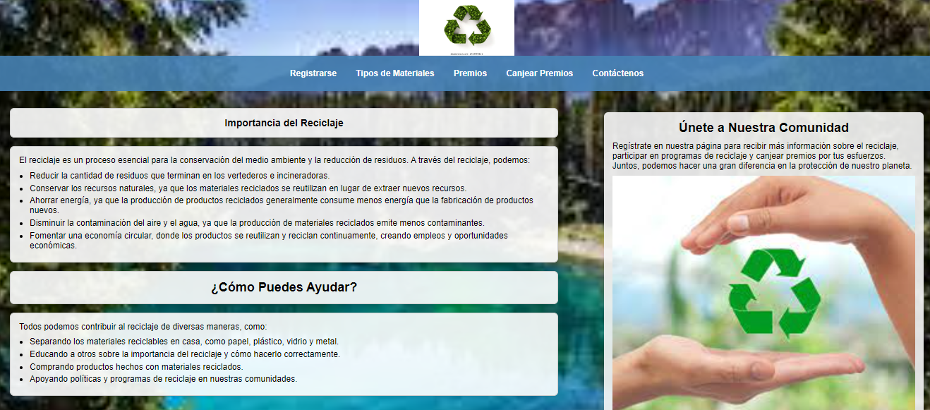

Podrá encontrar las opciones para registrarse, ver tipos de materiales de reciclaje, ver los premios, canjear alguno de esos premios si tiene puntos suficientes o contactarnos.

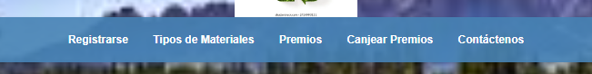

En la pestaña de registrarse:

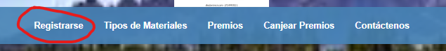

Se le solicitara al usuario ingresar su nombre, dirección, teléfono, correo electrónico y la contraseña para su cuenta.

Una vez ingresada la información debe presionar el botón registrarse:

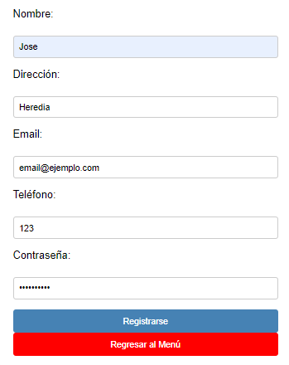

Se le desplegara en la parte de abajo los datos del registro con éxito. Solo por ser un ejemplo se mostrara la contraseña del usuario, se eliminará en la página web oficial.

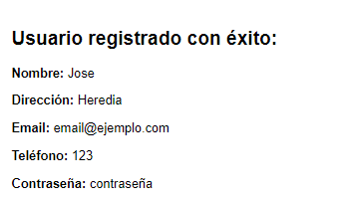

Al regresar al Menú, el usuario podrá ingresar a la pestaña de tipos de materiales donde se le explican cuáles son los tipos de materiales que se aceptan en el reciclaje.

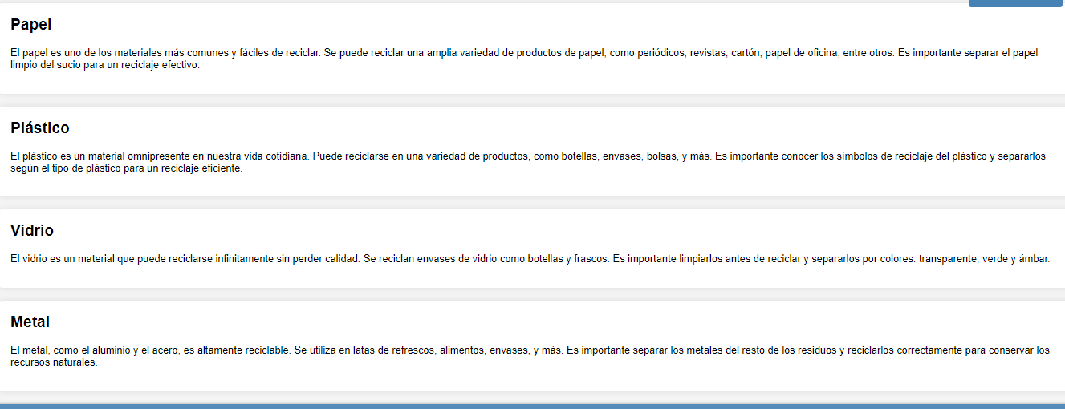

Puede regresar al menú con el botón que se encuentra arriba a la derecha:



En la pestaña premios, se le brindara una imagen y descripción de los diferentes premios que se pueden canjear.

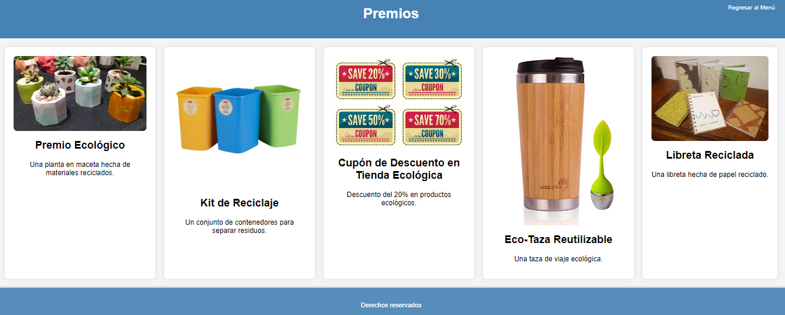

En la pestaña canjear premios, en el centro de reciclaje avalado se le ingresará el tipo de material que dona el cliente, la cantidad de kilos y el usuario podrá ver los puntos que tiene disponibles para canjear y cuantos puntos gano por hacer su donación.

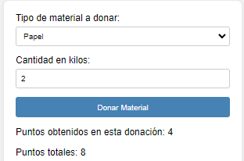

El podrá cambiar sus puntos por premios y recibirá un mensaje de confirmación.

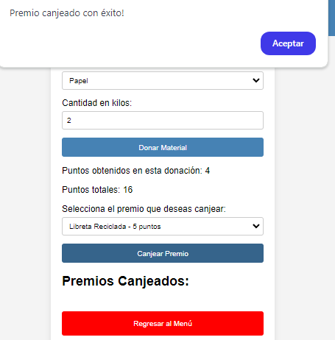

Y podrá ver los premios que ha canjeado.

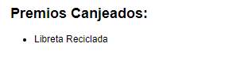

En la pestaña de contáctenos, el usuario podrá enviarnos un correo electrónico.

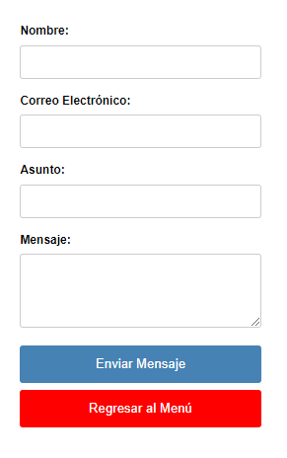

Y recibirá un mensaje de confirmación.

